5. Obtener listado de películas (Nombre) y los actores (Nombre) relacionados a esa película.

Tablas relacionadas: film, actor, film_actor

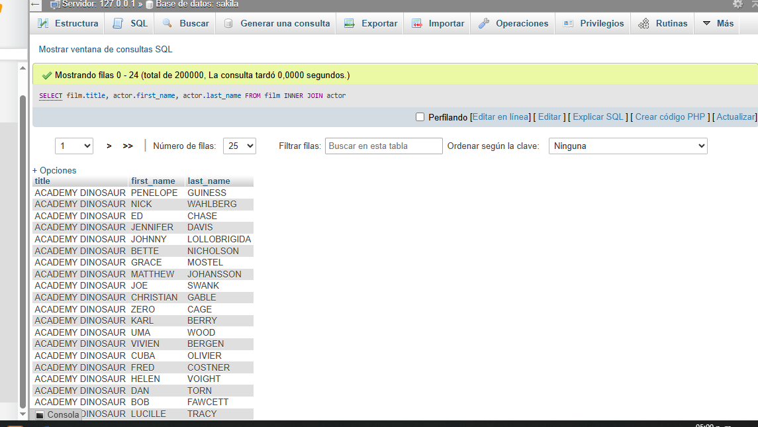

6. Obtener listado de películas con su nombre y descripción

Tablas relacionadas: film, film_text

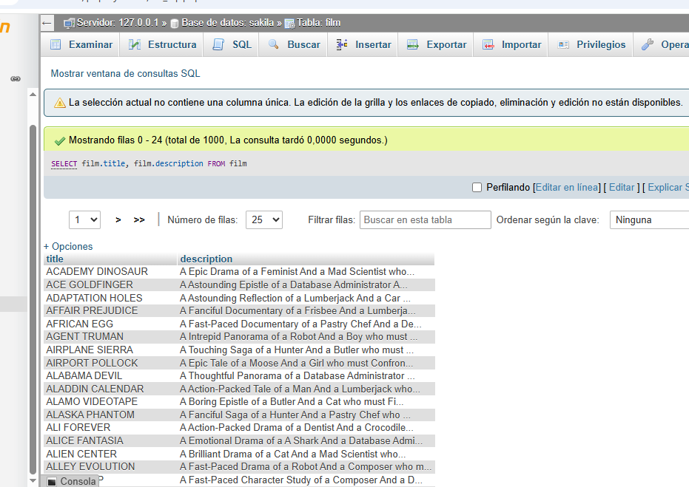

7. Obtener inventario de películas, de la sucursal 1

Tablas relacionadas: inventory, film

